MỤC LỤC
CHƯƠNG 1: GIỚI THIỆU 3
1.1 Lý do chọn đề tài. 3
1.2 Giới hạn và phạm vi nghiên cứu 3
1.3 Mục đích nghiên cứu: 3
1.4 Khách thể và đối tượng nghiên cứu: 3
1.5 Nhiệm vụ nghiên cứu 3
1.6 Ý nghĩa lý luận và thực tiễn của đề tài 3
CHƯƠNG 2: PHÂN TÍCH QUY TRÌNH HOẠT ĐỘNG CỦA HỆ THỐNG 4
2.1. Quy trình nhập tài liệu 4
2.2. Quy trình mượn tài liệu 4
2.3. Quy trình trả tài liệu 5
2.4. Xử lý độc giả vi phạm 5
2.5. Quy trình tìm kiếm thông tin 6
CHƯƠNG 3: PHÂN TÍCH HỆ THỐNG THEO UML 8
3.1. Các chức năng của hệ thống 8
3.1.1. Quản trị hệ thống 8
3.1.2. Quản lý tài liệu 8
3.1.3. Quản lý độc giả 8
3.1.4. Quản lý mượn, trả tài liệu 8
3.1.5. Tìm kiếm thông tin 9
3.1.6 Thống kê, báo cáo và in ấn 9
3.2 Biểu đồ Usecase 9
3.2.1 Danh sách actor 9
3.2.2 Danh sách Usecase 10
3.3 Vẽ biểu đồ Usecase 11
3.3.1 Biểu đồ Usecase tổng quát 11
3.3.2 Biểu đồ Usecase độc giả 12
3.3.3 Biểu đồ Usecase Quản Lí 12
3.3.4 Biểu đồ Usecase Thủ Thư 13
3.4 Đặc tả Usecase 14
3.4.1. Đặc tả Usecase “Quản lý tài liệu” 14
3.4.2 Đặc tả Usecase “Quản lý độc giả” 17
3.4.3 Đặc tả Usecase “Quản lý mượn, trả” 20
3.4.4. Đặc tả Usecase “Tìm kiếm thông tin” 24
CHƯƠNG 4: PHÂN TÍCH , THIẾT KẾ CƠ SỞ DỮ LIỆU 26
4.0 Lớp “nguoidung” (Người dùng). 26
4.1 Lớp “docgia” (Độc giả) – kế thừa lớp “nguoidung”. 26
4.2 Lớp “quanli” (Quản lí) – kế thừa lớp “nguoidung”. 27
4.3 Lớp “quanthu” (Quản thư) – kế thừa lớp “nguoidung”. 28
4.4 Lớp “chinhanh” (Chi nhánh) . 28
4.5 Lớp “sach” (Sách). 29
4.6 Lớp “nhaxuatban” (Nhà xuất bản). 30
4.7 Lớp “chudesach” (Chủ đề sách). 31
4.8 Lớp “phieumuon” (Phiếu mượng). 31
4.9 Lớp “chitietphieumuon” (Chi tiết phiếu mượn). 32
4.10 Lớp “xulyvipham” ( xử lý vi phạm). 32
4.11 Lớp “yeucaumuasach” (Yêu cầu mua sách) 33
4.12 Lớp “soluongsachtrongchinhanh” (Số lượng sách trong chi nhánh). 34
4.13 Lớp “chucvu” (Chức vụ). 34
4.14 Lớp “binhluan” (Bình luận) 35
CHƯƠNG 5: PHÂN TÍCH THIẾT KẾ GIAO DIỆN 40
5.1 Màn hình chính 40
5.2 Màn hình sản phẩm 40
5.3 Màn hình tìm kiếm sản phẩm 41
5.4 Màn hình chi tiết sản phẩm 41
5.5 Màn hình giỏ hàng 42
5.6 Màn hình thông tin người dùng 42
5.7 Màn hình đăng nhập 43
CHƯƠNG 6 TÀI LIỆU THAM KHẢO 43

CHƯƠNG 1: GIỚI THIỆU

1.1 Lý do chọn đề tài.
Hiện nay, giáo dục của nước ta đang ngày càng phát triển đi kèm với đó là sự tăng mạnh của số lượng sinh viên trên cả nước nói chung và tại địa bàn thành phố Hồ Chi Minh nói riêng. Và với số lượng sinh viên lớn như vậy, mổi năm họ có thể phải chi một số tiền không nhỏ cho việc mua sách giáo trình và tài liệu tham khảo. Sô tiền này không phải là nhỏ thậm chí là rất lớn, vượt xa khả năng chi trả của đa phần sinh viên. Chính vì điều này làm sinh viên có tâm lý ngại mua sách và toàn “học chay”. Với sự khó khăn đó, họ có thể lựa chọn giải pháp mượn sách thư viện hoặc mua sách cũ. Nguồn sách này được sinh viên sử dụng nhiều hơn cả vì kinh phí rẻ. Tuy nhiên, không phải lúc nào nguồn sách này cũng đáp ứng đủ nhu cầu của sinh viên về cả số lượng và chất lượng. Bên cạnh đó là sự phát triển của công nghệ thông tin, nhu cầu ứng dụng công nghệ vào trong quản lý ngày càng phát triển mạnh và đem lại rất nhiều lợi ích.Từ những ghi nhận trên cùng với cái nhìn tổng thể như trên về thị trường cũng như nhu cầu khách hàng. Chúng tôi đã tiền hành nghiên cứu chi tiết và xây dựng một chương trình quản lý để đáp ứng nhu cầu quản lý và mượn trả sách được dễ dàng và thuận tiện phù hợp với sinh viên.:“Dự án phát triển phần mềm quản lý thư viện Open Library”
Open Library là thư viện dành cho độc giả có nhu cầu đọc sách.Có ba loại độc giả: sinh viên học sinh, giảng viên và các trường hợp còn lại. Open Library có nhiều chi nhánh trong thành phố

1.2 Giới hạn và phạm vi nghiên cứu
Thư viện thành phố Hồ Chí Minh

1.3 Mục đích nghiên cứu:
Xây dựng được phần mềm quản lý thư viện và website tra cứu sách thư viện cho sinh viên thành phố Hồ Chí Minh

1.4 Khách thể và đối tượng nghiên cứu:
Khách thể: Hệ thống quản lý thư viện thành phố Hồ Chí Minh
Đối tượng: Phần mềm quản lý thư viện và website tra cứu sách thư viện thành phố Hồ Chí Minh

1.5 Nhiệm vụ nghiên cứu
Tìm hiểu nghiệp vụ quản lý thư viện (quản lý tài liệu, quản lý độc giả, quản lý mượn trả,…).
Tìm hiểu các công cụ xây dựng chương trình (MySQL , ngôn ngữ Php,…).

1.6 Ý nghĩa lý luận và thực tiễn của đề tài
Giúp chúng em hiểu về nghiệp vụ quản lý thư viện
Ứng dụng đề tài vào việc tối ưu hóa quá trình quản lý thư viện và tra cứu sách thư viện

CHƯƠNG 2: PHÂN TÍCH QUY TRÌNH HOẠT ĐỘNG CỦA HỆ THỐNG

2.1. Quy trình nhập tài liệu
- Thời gian: Thực hiện chu kỳ 3 tháng/lần
- Tác nhân tham gia vào quá trình nhập tài liệu: Quản lý.
- Vai trò của quá trình nhập tài liệu:
- Tăng số lượng tài liệu để đáp ứng nhu cầu của độc giả.
- Tạo nguồn tài liệu phong phú cho thư viện
- Các bước tiến hành:
- Quản lý sẽ lập báo cáo, thống kê thông tin và các yêu cầu từ độc giả, sau đó tiến hành nhập tài liệu và phân loại
- Phân loại tài liệu: Quản lý phân loại tài liệu thành các loại như: sách, báo, tạp chí, giáo trình, bài giảng, luận văn, đồ án, tiểu thuyết…
- Đánh mã tài liệu: Quản lý thực hiện đánh mã số cho từng loại tài liệu bao gồm cả mã chữ và mã số. Mã được đánh theo quy định là theo loại tài liệu, theo ngành, sau đó là mã tài liệu.
- Phân bố tài liệu: Sau khi gán mã số cho tài liệu xong, quản lý sẽ phân bố tài liệu cho từng chi nhánh

2.2. Quy trình mượn tài liệu
- Thời gian: Xảy ra khi có độc giả đăng ký mượn tài liệu trên hệ thống, sau đó đến chi nhánh để mượn tài liệu (trong giờ hành chính). Số lượng tài liệu được mượn theo quy định của thư viện.
- Tác nhân tham gia vào quá trình mượn tài liệu: Ban thủ thư, độc giả (học sinh, sinh viên, giáo viên, độc giả khác).
- Vai trò của quá trình mượn tài liệu: đáp ứng nhu cầu giải trí, tìm hiểu, nghiên cứu của độc giả
- Các bước tiến hành:
- Độc giả đăng ký mượn tài liệu trên hệ thống, tiếp đến tới chi nhánh để mượn. Khi vào độc giả cung cấp thông tin cho quản thư. Sau đó vào kho tài liệu tìm tài liệu mình cần.
- Khi tìm xong độc giả đem tài liệu ra quầy để hoàn tất thủ tục mượn
- Quản thư kiểm tra đã đúng như tài liệu đã yêu cầu mượn trên hệ thống chưa và cập nhật lại phiếu mượn.

2.3. Quy trình trả tài liệu
- Thời gian: Xảy ra mỗi khi có độc giả đến chi nhánh trả tài liệu
- Tác nhân tham gia vào quá trình trả tài liệu: Thủ thư, độc giả.
- Các bước tiến hành:
- Độc giả đưa tài liệu đã mượn cho thủ thư
- Thủ thư yêu cầu thông tin từ độc giả để kiểm tra danh sách tài liệu mà độc giả chưa trả.
- Trường hợp thông tin đúng thì cập nhập ngày trả và đánh dấu đã được xử lý. −Trường hợp độc giả vi phạm quy định của thư viện như trả tài liệu trễ hạn, tài liệu bị rách nát, hư hỏng thì bị xử phạt theo quy định của thư viện.
- Sau khi nhận tài liệu độc giả trả, thủ thư cập nhật lại số lượng trong kho.

2.4. Xử lý độc giả vi phạm
- Thời gian: Xảy ra khi có độc giả vi phạm mượn trả tài liệu.
- Tác nhân tham gia vào quá trình xử lý quy phạm: Thủ thư, độc giả.
- Vai trò của việc xử lý quy phạm:
- Làm giảm tỉ lệ quy phạm của độc giả.
- Nâng cao tính kỷ luật cho thư viện
- Các bước tiến hành: độc giả trả tài liệu và bị quy phạm thì thủ thư xử phạt độc giả theo quy định của thư viện.

2.5. Quy trình tìm kiếm thông tin
- Thời gian: Xảy ra bất kì thời gian nào khi người dùng có yêu cầu.
- Tác nhân tham gia vào quá trình tìm kiếm: admin, ban kỹ thuật, ban lập kế hoạch, ban thủ thư.
- Vai trò của việc tìm kiếm:
- Biết được đầy đủ thông tin về tiêu chí cần tìm.
- Tìm kiếm nhanh, chính xác.
- Nâng cao hiệu quả làm việc.
- Các bước tiến hành:
- Tìm kiếm tài liệu: Người dùng lựa chọn tiêu chí tìm kiếm tài liệu
- Tìm theo tên, theo từng chi nhánh: hệ thống sẽ hiển thị danh sách những tài liệu tương ứng với những thông tin mà người dùng cần.
- Người dùng có thể kết hợp nhiều tiêu chí tìm kiếm: theo từng chi nhánh, theo tên. Hệ thống sẽ trả về kết quả nếu như còn tài liệu đó trong thư viện.
- Quá trình tìm kiếm cho biết được đầy đủ thông tin của tài liệu đó như: Tên, mã, nhà xuất bản, tác giả,… Ngoài ra còn cho biết số lượng của tài liệu trong kho.
- Tìm kiếm thông tin độc giả: Người dùng lựa chọn tiêu chí tìm kiếm độc giả.
- Tìm theo họ tên độc giả: hệ thống sẽ hiển thị danh sách độc giả có những thông tin mà người dùng cung cấp. Ngược lại hệ thống sẽ thông báo “không tồn tại độc giả này”.
- Người dùng có thể kết hợp nhiều tiêu chí tìm kiếm như tìm theo tên, theo mã, theo năm sinh, theo chức vụ,… vào việc tìm kiếm thông tin độc giả.
- Tìm kiếm mượn trả: Xảy ra khi độc giả mượn tài liệu, thủ thư phải tìm kiếm thông tin về độc giả để lập phiếu mượn cho độc giả đó. Mỗi khi độc giả trả tài liệu thì thủ thư cũng phải tìm kiếm thông tin về độc giả đó để đánh dấu rằng độc giả đó đã trả tài liệu cho thư viện. Sau quá trình tìm kiếm, thủ thư biết được độc giả có mượn tài liệu hay không. Tài liệu độc giả mượn là tài liệu nào, bao giờ thì đến hạn trả.

CHƯƠNG 3: PHÂN TÍCH HỆ THỐNG THEO UML

3.1. Các chức năng của hệ thống

3.1.1. Quản trị hệ thống
- Quản lý người dùng.
- Đăng nhập.
- Thay đổi mật khẩu.
- Sao lưu, phục hồi dữ liệu.

3.1.2. Quản lý tài liệu
  - Dán mã vào tài liệu.
  - Thêm tài liệu
  - Sửa thông tin tài liệu.
  - Xóa tài liệu.

3.1.3. Quản lý độc giả
  - Thêm độc giả.
  - Sửa thông tin độc giả.
  - Xóa độc giả.

3.1.4. Quản lý mượn, trả tài liệu
  - Quản lý mượn tài liệu
- Xử lý yêu cầu mượn.
- Lập phiếu mượn.
- Sửa phiếu mượn.
- Xóa phiếu mượn.
- Quản lý trả tài liệu.
- Xử lý yêu cầu trả.
- Cập nhật phiếu mượn trả.
- Xử lý độc giả vi phạm
- Xử lý độc giả trả muộn.
- Xử lý độc giả làm mất, hư hỏng tài liệu.
- Thông báo độc giả khi mượn tài liệu quá hạn.

3.1.5. Tìm kiếm thông tin
- Tìm kiếm tài liệu.
+ Tìm kiếm đơn giản: theo mã tài liệu, theo tên tài liệu, theo từng chi nhánh.
+ Tìm kiếm kết hợp: theo mã tài liệu, theo tên tài liệu, theo từng chi nhánh, tác giả, nhà xuất bản, …
- Tìm kiếm độc giả.
- Tìm kiếm đơn giản: theo mã thẻ, họ tên độc giả.
- Tìm kiếm kết hợp: theo mã thẻ, họ tên, năm sinh, chức vụ,…
- Tìm kiếm thông tin mượn ,trả
- Tìm kiếm tài liệu đang mượn.
- Tìm kiếm độc giả đang mượn tài liệu.

3.1.6 Thống kê, báo cáo và in ấn
- Thống kế, báo cáo tài liệu nhập mới.
- Thống kê, báo cáo tài liệu nhập trong thư viện.
- Thống kê, báo cáo tài liệu đã thanh lý.
- Thống kê, báo cáo độc giả vi phạm.
- Thống kê, báo cáo độc giả đang mượn tài liệu .
- Thống kê, báo cáo tài liệu thủ thư đã cho mượn.

3.2 Biểu đồ Usecase

3.2.1 Danh sách actor
STT | Tên Actor | Ý nghĩa
1 | Quản lí | Có quyền tương tác với hệ thống,thực hiện chức năng thống kê, lập kế hoạch mua tài liệu mới,quản lí tài liệu
2 | Thủ thư | Thực hiện chức năng: quản lí mượn trả, quản lí độc giả, tìm kiếm thông tin, thống kê khi có yêu cầu
3 | Độc giả | Có quyền tìm kiếm thông tin, lập phiếu mượn tài liệu cá nhân,bình luận đánh giá tài liệu đã mượn.

3.2.2 Danh sách Usecase
STT | Tên Usecase | Ý nghĩa
1 | Đăng nhập | Cho phép người dùng đăng nhập vào hệ thống
2 | Quản lí độc giả | Cho phép thủ thư thêm, sửa, xóa , phân quyền cho độc giả,xử lí độc giả vi phạm
3 | Quản lí mượn | Cho phép thủ thư thêm xóa sửa phiếu mượn
4 | Quản lí trả | Cho phép thủ thư cập nhật phiếu mượn
5 | Quản lí tài liệu | Cho phép thủ thư cập nhật số lượng sách,cho phép quản lí thêm xóa sửa sách
6 | Thống kê | Cho phép quản lí thống kê sách,các yêu cầu thêm sách của khách hàng,thủ thư thống kê sách, phiếu mượn khi cần
7 | Tìm kiếm thông tin,sách | Cho phép người dùng(quản lí , thủ thư,độc giả) tìm kiếm thông tin theo phân quyền
8 | Mượn trả | Cho phép độc giả lập phiếu mượn,kiểm tra sách đã trả
9 | Phân bố sách | Cho phép quản lí thêm xóa sửa sách
10 | Đánh giá, bình luận | Cho phép đôc giả đánh giá ,bình luận sách đã mượn
11 | Sửa thông tin cơ bản | Cho phép độc giả sửa thông tin cơ bản
12 | Xử lí vi phạm | Cho phép thủ thư thêm độc giả vào danh sách vi phạm
13 | Yêu cầu mua sách | Cho phép độc giả gửi các yêu cầu mua thêm sách cho thư viện

3.3 Vẽ biểu đồ Usecase

3.3.1 Biểu đồ Usecase tổng quát

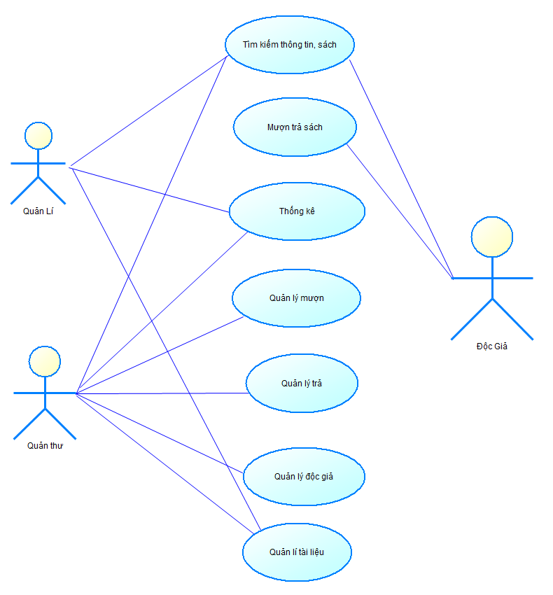

3.3.2 Biểu đồ Usecase độc giả
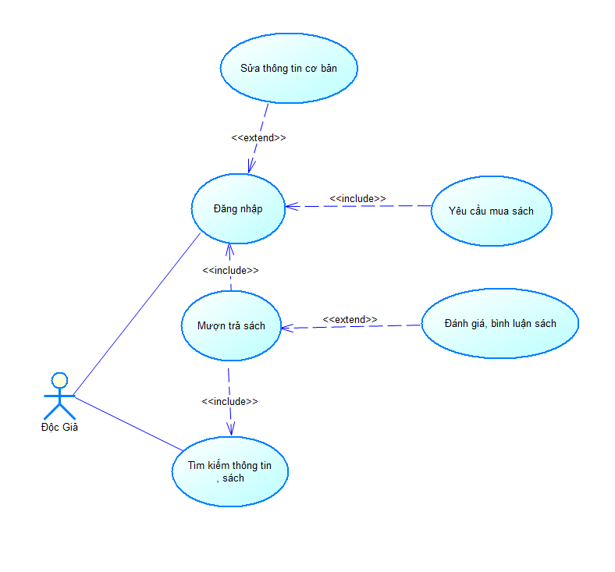

3.3.3 Biểu đồ Usecase Quản Lí
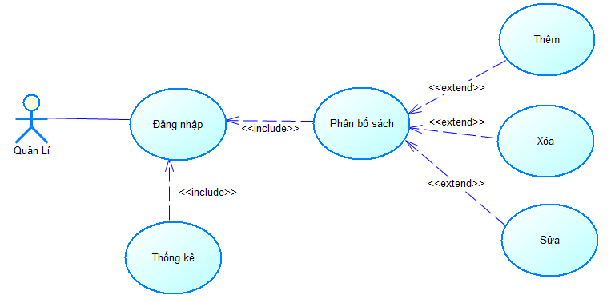

3.3.4 Biểu đồ Usecase Thủ Thư
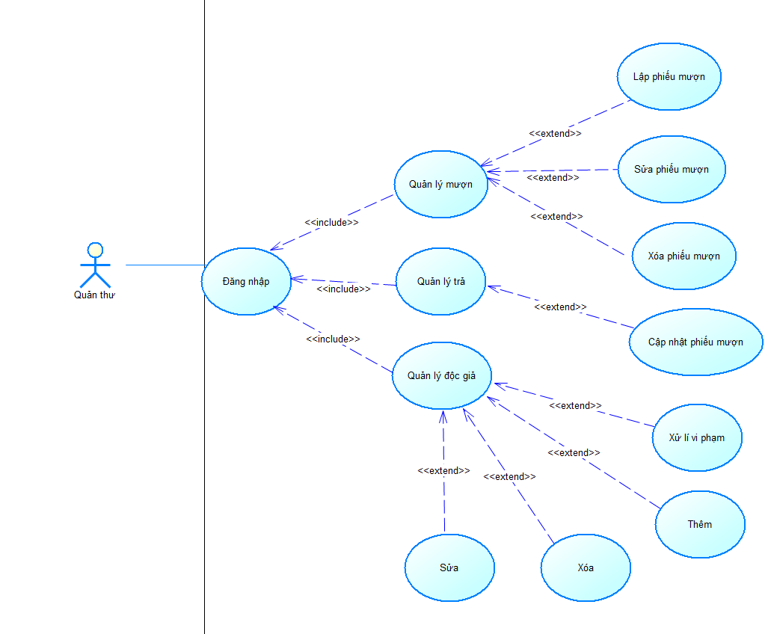

3.4 Đặc tả Usecase

3.4.1. Đặc tả Usecase “Quản lý tài liệu”
a.Đặc tả Usecase “Thêm tài liệu”
Tóm tắt: Quản lí , thủ thư sử dụng Usecase “Thêm tài liệu” để thực hiện chức năng thêm thêm tài vào hệ thống.
Dòng sự kiện:
Dòng sự kiện chính:
+ Quản lí chọn chức năng thêm tài liệu.
+ Hệ thống hiển thị giao diện thêm tài liệu.
+ Nhập các thông tin: mã tài liệu, tên tài liệu, nhà xuất bản, tác giả, năm xuất bản,ngôn ngữ, số lần tái bản, chọn dạng tài liệu…..
+ Hệ thống kiểm tra sự hợp lệ của thông tin đưa vào, xác nhận và lưu thông tin vào hệ thống.
+ Kết thúc Usecase.
Dòng sự kiện phụ:
Dòng thứ nhất:
+ Quản lí hủy bỏ việc thêm tài liệu.
+ Hệ thống bỏ qua giao diện thêm dữ liệu và trở về giao diện chính.
+ Kết thúc Usecase.
Dòng thứ hai:
+ Hệ thống xảy ra lỗi trong quá trình thêm tài liệu.
+ Hệ thống hiển thị thông báo lỗi.
+ Kết thúc Usecase.
≅ Trạng thái hệ thống trước khi Usecase “Thêm tài liệu” được thực hiện: Quản lí phải đăng nhập vào hệ thống trước khi thực hiện chức năng này.
≅ Trạng thái hệ thống sau khi Usecase “Thêm tài liệu” được thực hiện:
+ Trường hợp thành công: thông tin về tài liệu được lưu vào hệ thống.
+ Trường hợp thất bại: hệ thống thông báo lỗi và thông tin về tài liệu không được lưu vào hệ thống.
b. Đặc tả Usecase “Sửa thông tin tài liệu”
Tóm tắt Quản lí sử dụng Usecase “Thêm tài liêu” để thực hiện chức năng sửa thông tin tài liệu như: tên tài liệu, tên tác giả, năm xuất bản, nhà xuất bản, thể loại tài liệu, ngôn ngữ.
Dòng sự kiện:
Dòng sự kiện chính:
+ Quản lí chọn chức năng sửa thông tin tài liệu.
+ Hệ thống hiển thị giao diện chứa danh sách tài liệu.
+ Quản lí chọn tài liệu cần sửa.
+ Thay đổi các thông tin: tên tài liệu, nhà xuất bản, tác giả, năm xuất bản, ngôn ngữ,số lần tái bản, chọn dạng tài liệu… của tài liệu đang chọn.
+ Hệ thống kiểm tra sự hợp lệ của thông tin đưa vào, xác nhận và lưu thông tin thay đổi vào hệ thống.
+ Kết thúc Usecase.
Dòng sự kiện phụ:
Dòng thứ nhất:
+ Quản lí hủy bỏ việc sửa thông tin tài liệu.
+ Hệ thống bỏ qua giao diện thêm dữ liệu và trở về giao diện chính.
+ Kết thúc Usecase.
 Dòng thứ hai:
+ Thông tin nhập vào không hợp lệ.
+ Hệ thống hiển thị thông báo lỗi.
+ Kết thúc Usecase.
≅ Trạng thái hệ thống trước khi Usecase “Sửa thông tin tài liệu” được thực hiện: Quản lí phải đăng nhập vào hệ thống trước khi thực hiện chức năng này.
≅ Trạng thái hệ thống sau khi Usecase “Sửa thông tin tài liệu” được thực hiện:
+ Trường hợp thành công: thông tin về tài liệu được cập nhập lại.
+ Trường hợp thất bại: hệ thống thông báo lỗi và thông tin về tài liệu không được thay đổi.
c. Đặc tả Usecase “Xóa tài liệu”
≅ Tóm tắt: Quản lí sử dụng Usecase “Xóa tài liệu” để xóa tài liệu khỏi hệ thống khi tài liệu đó không được sử dụng.:
Dòng sự kiện chính:
+ Quản lí chọn chức năng xóa tài liệu.
+ Hệ thống hiển thị giao diện chứa danh sách tài liệu.
+ Quản lí chọn tài liệu cần xóa.
+ Hệ thống xác nhận và xóa tài liệu đó ra khỏi hệ thống.
+ Kết thúc Usecase.
Dòng sự kiện phụ:
Dòng thứ nhất:
+ Quản lí hủy bỏ xóa tài liệu.
+ Hệ thống bỏ qua giao diện xóa tài liệu và trở về giao diện chính.
+ Kết thúc Usecase.
Dòng thứ hai:
+ Hệ thống xảy ra lỗi trong quá trình xử lý dữ liệu
+ Hệ thống hiển thị thông báo lỗi.
+ Kết thúc Usecase.
≅ Trạng thái hệ thống trước khi Usecase “Xóa tài liệu” được thực hiện: Quản lí phải đăng nhập vào hệ thống trước khi thực hiện chức năng này.
≅ Trạng thái hệ thống sau khi Usecase “Xóa tài liệu” được thực hiện:
+ Trường hợp thành công: tài liệu đó được xóa ra khỏi hệ thống.
+ Trường hợp thất bại: hệ thống thông báo lỗi và tài liệu không xóa được.

3.4.2 Đặc tả Usecase “Quản lý độc giả”
a. Đặc tả Usecase “Thêm độc giả”
≅ Tóm tắt: Thủ thư sử dụng Usecase “Thêm độc giả” để thực hiện chức năng thêm độc giả vào hệ thống.
≅ Dòng sự kiện:
Dòng sự kiện chính:
+ Thủ thư chọn chức năng thêm độc giả.
+ Hệ thống hiển thị giao diện chứa chức năng thêm độc giả.
+ Thủ thư nhập thông tin của độc giả: mã thẻ, họ tên, năm sinh, giới tính, ngày cấp thẻ, ngày hết hạn, mã ngành, mã lớp (đối với độc giả là học sinh, sinh viên) và chọn lưu thông tin
+ Hệ thống kiểm tra và xác nhận sự hợp lệ của thông tin đưa vào, lưu thông tin độc giả vào hệ thống.
+ Kết thúc Usecase.
Dòng sự kiện phụ:
Dòng thứ nhất:
+ Thủ thư hủy bỏ việc thêm độc giả.
+ Hệ thống bỏ qua giao diện thêm độc giả và trở về giao diện chính.
+ Kết thúc Usecase.
Dòng thứ hai:
+ Thông tin nhập vào không hợp lệ.
+ Hệ thống hiển thị thông báo lỗi.
+ Kết thúc Usecase.
≅ Trạng thái hệ thống trước khi Usecase “Thêm độc giả” được thực hiện: Thủ thư phải đăng nhập vào hệ thống trước khi thực hiện chức năng này.
≅ Trạng thái hệ thống sau khi Usecase “Thêm độc giả” được thực hiện:
+ Trường hợp thành công: thông tin về độc giả được lưu vào hệ thống.
+ Trường hợp thất bại: hệ thống thông báo lỗi và thông tin độc giả không được lưu
vào hệ thống.
b. Đặc tả Usecase “Xóa độc giả”
≅ Tóm tắt: Thủ thư sử dụng Usecase “Xóa độc giả” để thực hiện chức
năng xóa độc giả ra khỏi hệ thống.
≅ Dòng sự kiện:
Dòng sự kiện chính:
+ Thủ thư chọn chức năng xóa độc giả.
+ Hệ thống hiển thị giao diện chứa danh sách các độc giả.
+ Thủ thư chọn độc giả cần xóa.
+ Hệ thống xác nhận và xóa độc giả khỏi hệ thống.
+ Kết thúc Usecase.
Dòng sự kiện phụ:
Dòng thứ nhất:
+ Thủ thư hủy bỏ việc xóa độc giả.
+ Hệ thống bỏ qua giao diện xóa độc giả và trở về giao diện chính.
+ Kết thúc Usecase.
Dòng thứ hai:
+ Hệ thống báo lỗi trong quá trình xử lý.
+ Hệ thống hiển thị thông báo lỗi.
+ Kết thúc Usecase.
≅ Trạng thái hệ thống trước khi Usecase “Xóa độc giả” được thực hiện: Thủ thư phải đăng nhập vào hệ thống trước khi thực hiện chức năng này.
≅ Trạng thái hệ thống sau khi Usecase “Xóa độc giả” được thực hiện:
+ Trường hợp thành công: thông tin về độc giả được xóa khỏi hệ thống.
+ Trường hợp thất bại: hệ thống thông báo lỗi và thông tin độc giả không được xóa khỏi hệ thống.
d. Đặc tả Usecase “Xử lý độc giả vi phạm”
≅ Tóm tắt: Thủ thư sử dụng chức năng trả tài liệu để thực hiện xử lý độc giả vi phạm.
≅ Dòng sự kiện:
Dòng sự kiện chính:
+ Thủ thư chọn chức năng xử lý độc giả vi phạm.
+ Hệ thống hiển thị giao diện xử lý độc giả vi phạm.
+ Thủ thư kiểm tra phiếu mượn và nhập lý do vi phạm và hình thức xử phạt
+ Hệ thống cập nhật lại thông tin độc giả vi phạm.
+ Kết thúc Usecase.
Dòng sự kiện phụ:
Dòng thứ nhất:
+ Thủ thư hủy bỏ việc xử lý độc giả vi phạm.
+ Hệ thống bỏ qua giao diện xử lý độc giả vi phạm và trở về giao diện chính.
+ Kết thúc Usecase.
Dòng thứ hai:
+ Thông tin thủ thư đưa vào không hợp lệ.
+ Hệ thống hiển thị thông báo lỗi.
+ Kết thúc Usecase.
≅ Trạng thái hệ thống trước khi Usecase “Xử lý độc giả vi phạm” được thực hiện:Thủ thư phải đăng nhập vào hệ thống trước khi thực hiện chức năng này.
≅ Trạng thái hệ thống sau khi Usecase “Xử lý độc giả vi phạm” được thực hiện:
+ Trường hợp thành công: lập được phiếu phạt.
+ Trường hợp thất bại: hệ thống thông báo lỗi, không lập được phiếu phạt.

3.4.3 Đặc tả Usecase “Quản lý mượn, trả”
a. Đặc tả Usecase “Quản lý mượn tài liệu” của thủ thư
≅ Tóm tắt: Thủ thư sử dụng chức năng “Quản lý mượn tài liệu” để thực hiện cho độc giả mượn tài liệu khi họ có nhu cầu.
≅ Dòng sự kiện:
Dòng sự kiện chính:
+ Thủ thư chọn chức năng quản lý mượn tài liệu.
+ Hệ thống hiển thị giao diện cho mượn tài liệu.
+ Thủ thư nhập thông tin tài liệu và thông tin độc giả.
+ Hệ thống kiểm tra sự hợp lệ của thông tin nhập vào.
+ Thủ thư chọn thay đổi trạng thái phiếu mượn.
+ Hệ thống thực hiện việc lập phiếu mượn và lưu thông tin độc giả và tài liệu mượn
vào hệ thống
+ Kết thúc Usecase.
Dòng sự kiện phụ:
Dòng thứ nhất:
+ Thủ thư hủy bỏ việc mượn tài liệu.
+ Hệ thống bỏ qua giao diện mượn tài liệu và trở về giao diện chính.
+ Kết thúc Usecase.
Dòng thứ hai:
+ Thông tin thủ thư đưa vào không hợp lệ.
+ Hệ thống hiển thị thông báo lỗi.
+ Kết thúc Usecase.
≅ Trạng thái hệ thống trước khi Usecase “Quản lý mượn tài liệu” được thực hiện:Thủ thư phải đăng nhập vào hệ thống trước khi thực hiện chức năng này.
≅ Trạng thái hệ thống sau khi Usecase “Quản lý mượn tài liệu” được thực hiện:
+ Trường hợp thành công: thông tin về tài liệu và độc giả mượn tài liệu được lưu vào hệ thống.
+ Trường hợp thất bại: hệ thống thông báo lỗi không tại được phiếu mượn.
b. Đặc tả Usecase “Quản lý trả tài liệu”
≅ Tóm tắt: Thủ thư sử dụng chức năng trả tài liệu để thực hiện cho độc giả trả tài liệu.
≅ Dòng sự kiện:
Dòng sự kiện chính:
+ Thủ thư chọn chức năng quản lý trả tài liệu.
+ Hệ thống hiển thị giao diện trả tài liệu.
+ Thủ thư nhập thông tin tài liệu và thông tin độc giả.
+ Hệ thống hiển thị thông tin phiếu mượn.
+ Thủ thư cập nhật lại thông tin phiếu mượn.
+ Hệ thống thực hiện việc cập nhật phiếu mượn và lưu thông tin phiếu mượn vào hệ thống
+ Kết thúc Usecase.
Dòng sự kiện phụ:
Dòng thứ nhất:
+ Thủ thư hủy bỏ việc trả tài liệu.
+ Hệ thống bỏ qua giao diện quản lý trả tài liệu và trở về giao diện chính.
+ Kết thúc Usecase.
Dòng thứ hai:
+ Thông tin thủ thư đưa vào không hợp lệ.
+ Hệ thống hiển thị thông báo lỗi.
+ Kết thúc Usecase.
≅ Trạng thái hệ thống trước khi Usecase “Quản lý trả tài liệu” được thực hiện: Thủ thư phải đăng nhập vào hệ thống trước khi thực hiện chức năng này.
≅ Trạng thái hệ thống sau khi Usecase “Quản lý trả tài liệu” được thực hiện:
+ Trường hợp thành công: phiếu mượn được cập nhật và lưu vào hệ thống.
+ Trường hợp thất bại: hệ thống thông báo lỗi không thực hiện được việc trả tài liệu.
c. Đặc tả Usecase “Quản lý mượn tài liệu” của độc giả
≅ Tóm tắt: Độc giả sử dụng chức năng “Quản lý mượn tài liệu” để thực hiện lập phiếu mượn online khi họ có nhu cầu
≅ Dòng sự kiện:
Dòng sự kiện chính:
+ Độc giả chọn chức năng quản lý mượn tài liệu.
+ Hệ thống hiển thị giao diện cho mượn tài liệu.
+ Độc giả chọn sách cần mượn và chọn lập phiếu
+ Hệ thống kiểm tra sự hợp lệ của thông tin nhập vào.
+ Hệ thống thực hiện việc lập phiếu mượn và lưu thông tin độc giả và tài liệu mượn vào hệ thống
+ Kết thúc Usecase.
Dòng sự kiện phụ:
Dòng thứ nhất:
+ Độc giả hủy bỏ việc mượn tài liệu.
+ Hệ thống bỏ qua giao diện mượn tài liệu và trở về giao diện chính.
+ Kết thúc Usecase.
Dòng thứ hai:
+ Thông tin độc giả đưa vào không hợp lệ.
+ Hệ thống hiển thị thông báo lỗi.
+ Kết thúc Usecase.
≅ Trạng thái hệ thống trước khi Usecase “Quản lý mượn tài liệu” được thực hiện:Độc giả phải đăng nhập vào hệ thống trước khi thực hiện chức năng này.
≅ Trạng thái hệ thống sau khi Usecase “Quản lý mượn tài liệu” được thực hiện:
+ Trường hợp thành công: thông tin về tài liệu và độc giả mượn tài liệu được lưu vào hệ thống.
+ Trường hợp thất bại: hệ thống thông báo lỗi không tại được phiếu mượn.

3.4.4. Đặc tả Usecase “Tìm kiếm thông tin”
a. Đặc tả Usecase “Tìm kiếm tài liệu”
≅ Tóm tắt: Người dùng: Quản lí,thủ thư, độc giả sử dụng Usecase “Tìm kiếm tài liệu” để thực hiện chức năng tìm kiếm tài liệu dựa vào tên tài liệu.
≅ Dòng sự kiện:
Dòng sự kiện chính:
+ Người dùng chọn chức năng tìm kiếm theo tên.
+ Hệ thống hiển thị giao diện cho phép người dùng nhập tên tài liệu cần tìm.
+ Người dùng nhập tên tài liệu và hệ thống kiểm tra nếu tồn tại tài liệu thì sẽ hiển thị đầy đủ thông tin về tài liệu đó.
+ Kết thúc Usecase.
Dòng sự kiện phụ:
Dòng thứ nhất:
+ Người dùng hủy bỏ việc tìm kiếm tài liệu theo tên.
+ Hệ thống bỏ qua giao diện tìm kiếm tài liệu và trở về giao diện chính.
+ Kết thúc Usecase.
Dòng thứ hai:
+ Hệ thống hiển thị thông báo không tồn tại dữ liệu ứng với thông tin nhập vào.
+ Kết thúc Usecase.
≅ Trạng thái hệ thống trước khi Usecase “Tìm kiếm tà liệu” được thực hiện: người dùng phải đăng nhập vào hệ thống trước khi thực hiện chức năng này.
≅ Trạng thái hệ thống sau khi Usecase “Tìm kiếm tài liệu” được thực hiện:
+ Trường hợp thành công: thông tin về tài liệu được hiển thị.
+ Trường hợp thất bại: hệ thống thông không tồn tại tài liệu.

CHƯƠNG 4: PHÂN TÍCH , THIẾT KẾ CƠ SỞ DỮ LIỆU

4.0 Lớp “nguoidung” (Người dùng).
Bảng 4.0.1 - Danh sách thuộc tính.
STT | Tên thuộc tính | Kiểu dữ liệu | Kích thước | Ý nghĩa
1 | ID | Varchar | 254 | Mã Người dùng
2 | HoTen | Varchar | 254 | Tên người dùng
3 | NgaySinh | datetime |  | Ngày sinh
4 | DiaChi | Varchar | 254 | Địa chỉ
5 | Số điện thoại | Varchar | 254 | Số điện thoại
6 | MaChucVu | Varchar | 254 | Mã chức vụ
7 | User | Varchar | 254 | Tài khoản đăng nhập
8 | Password | Varchar | 254 | Mật khẩu người dung đăng nhập
- Bảng 4.0.2 - Danh sách phương thức.
STT | Tên phương thức | Ý nghĩa
1 | XemThongTin | Xem thông tin
2 | SuaThongTin | Sửa thông tin
3 | XoaThongTin | Xóa thông tin
4 | TraCuuSach | Tra cứu sách

4.1 Lớp “docgia” (Độc giả) – kế thừa lớp “nguoidung”.
Bảng 4.1.1 – Danh sách thuộc tính.
STT | Tên thuộc tính | Kiểu dữ liệu | Kích thước | Ý nghĩa
1 | ID_DocGia | Varchar | 254 | Mã độc giả
2 | ID_QuanThu | Varchar | 254 | Mã quản thư
3 | NgayLap | Datetime |  | Ngày lập

Bảng 4.1.2 – Danh sách phương thức.
Stt | Tên phương thức | Ý nghĩa
1 | XemThongTin | Xem thông tin
2 | SuaThongTin | Sửa thông tin
3 | XoaThongTin | Xóa thông tin
4 | TraCuuSach | Tra cứu sách

4.2 Lớp “quanli” (Quản lí) – kế thừa lớp “nguoidung”.
Bảng 4.2.1 – Danh sách thuộc tính.
STT | Tên thuộc tính | Kiểu dữ liệu | Kích thước | Ý nghĩa
1 | ID_QuanLi | Varchar | 254 | Mã người quản lí
Bảng 4.2.2 – Danh sách phương thức.
Stt | Tên phương thức | Ý nghĩa
1 | XemThongTin | Xem thông tin
2 | SuaThongTin | Sửa thông tin
3 | XoaThongTin | Xóa thông tin
4 | TraCuuSach | Tra cứu sách
5 | ThongKeSach | Thống kê sách
6 | ThongKeYeuCauMuaSach | Thống kê yêu cầu mua sách
7 | ThemSach | Thêm sách
8 | XoaSach | Xóa sách

4.3 Lớp “quanthu” (Quản thư) – kế thừa lớp “nguoidung”.
Bảng 4.3.1 – Danh sách thuộc tính.
STT | Tên thuộc tính | Kiểu dữ liệu | Kích thước | Ý nghĩa
1 | ID_QuanThu | Varchar | 254 | Mã người quản thư
2 | ID_ChiNhanh | Varchar | 254 | Mã chi nhánh

Bảng 4.3.2 – Danh sách phương thức.
Stt | Tên phương thức | Ý nghĩa
1 | XemThongTin | Xem thông tin
2 | SuaThongTin | Sửa thông tin
3 | XoaThongTin | Xóa thông tin
4 | TraCuuSach | Tra cứu sách
5 | ThemPhieuMuon | Thêm phiếu mượn
6 | XoaPhieuMuon | Xóa phiếu mượn
7 | SuaPhieuMuon | Sửa phiếu mượn
8 | TraCuuDocGia | Tra cứu độc giả
9 | XuLiViPham | Xử lí vi phạm

4.4 Lớp “chinhanh” (Chi nhánh) .
Bảng 4.4.1 – Danh sách thuộc tính.
STT | Tên thuộc tính | Kiểu dữ liệu | Kích thước | Ý nghĩa
1 | ID_ChiNhanh | Varchar | 254 | Mã chi nhánh
2 | Ten | Varchar | 254 | Tên chi nhánh
3 | DiaChi | Varchar | 254 | Địa chỉ
4 | SoDienThoai | Varchar | 254 | Số điện thoại
5 | Email | Varchar | 254 | Email

Bảng 4.4.2 – Danh sách phương thức.
STT | Tên phương thức | Ý nghĩa
1 | ThongKeSach | Thống kê sách
2 | ThemChiNhanh | Thêm chi nhánh
3 | XoaChiNhanh | Xóa chi nhánh
4 | SuaChiNhanh | Sửa chi nhánh

4.5 Lớp “sach” (Sách).
Bảng 4.5.1 – Danh sách thuộc tính.
STT | Tên thuộc tính | Kiễu dữ liệu | Kích thước | Ý nghĩa
1 | ID_Sach | Varchar | 254 | Mã sách
2 | TenSach | Varchar | 254 | Tên sách
3 | GiaBan | Float |  | Giá bán
4 | MoTa | Varchar | 254 | Mô tả
5 | SoLuongTon | Int |  | Số lượng tồn tại
6 | MaNXB | Varchar | 254 | Mã nhà xuất bản

Bảng 4.5.2 – Danh Sách phương thức.
STT | Tên phương thức | Ý nghĩa
1 | ThemSach | Thêm sách
2 | XoaSach | Xóa sách
3 | SuaSach | Sửa sách
4 | PhanBoSach | Phân bố sách
5 | HienThiSach | Hiển thị sách

4.6 Lớp “nhaxuatban” (Nhà xuất bản).
Bảng 4.6.1 – Danh sách thuộc tính.
STT | Tên thuộc tính | Kiểu dữ liệu | Kích thước | Ý nghĩa
1 | ID_NXB | Varchar | 254 | Mã nhà xuất bản
2 | Ten_NXB | Varchar | 254 | Tên nhà xuất bản
3 | DiaChi | Varchar | 254 | Địa chỉ
4 | DienThoai | Varchar | 254 | Số điện thoại

Bảng 4.6.2 – Danh sách phương thức.
STT | Tên phương thức | Ý nghĩa
1 | ThemNXB | Thêm nhà xuất bản
2 | SuaNXB | Sửa nhà xuất bản
3 | XoaNXB | Xóa nhà xuất bản
4 | PhanPhoiSach | Phân phối sách
5 | HienThiNXB | Hiển thị nhà xuất bản

4.7 Lớp “chudesach” (Chủ đề sách).
Bảng 4.7.1 – Danh sách thuộc tính.
STT | Tên thuộc tính | Kiểu dữ liệu | Kích thước | Ý nghĩa
1 | ID_ChuDe | Varchar | 254 | Mã chủ đề
2 | TenChuDe | Varchar | 254 | Tên chủ đề

Bảng 4.7.2 – Danh sách phương thức.
STT | Tên phương thức | Ý nghĩa
1 | ThemChuDe | Thêm chủ đề
2 | XoaChuDe | Xóa chủ đề
3 | SuaChuDe | Sửa chủ đề
4 | PhanPhoiSach | Phân phối sách
5 | HienThi | Hiển thị chủ đề sách

4.8 Lớp “phieumuon” (Phiếu mượng).
Bảng 4.8.1 –Danh sách thuộc tính.
STT | Tên thuộc tính | Kiểu dữ liệu | Kích thước | Ý nghĩa
1 | ID_PhieuMuon | Varchar | 254 | Mã phiếu mượn sách
2 | TinhTrang | Varchar | 254 | Tình trạng
3 | NgayLap | Datetime |  | Ngày lập
4 | NgayMuon | Datetime |  | Ngày mượn
5 | NgayHanChot | Datetime |  | Ngày hạn chót
6 | NgayTra | Datetime |  | Ngày trả

Bảng 4.8.2 – Danh sách phương thức.
STT | Tên phương thức | Ý nghĩa
1 | LapPhieu | Lập phiếu mượn
2 | SuaPhieu | Sửa phiếu mượn
3 | XoaPhieu | Xóa phiếu mượn
4 | HienThiPhieu | Hiển thị phiếu mượn

4.9 Lớp “chitietphieumuon” (Chi tiết phiếu mượn).
Bảng 4.9.1 – Danh sách thuộc tính
STT | Tên thuộc tính | Kiểu dữ liệu | Kích thước | Ý nghĩa
1 | ID_Sach | Varchar | 254 | Mã sách
2 | ID_DocGia | Varchar | 254 | Mã độc giả
3 | ID_PhieuMuon | Varchar | 254 | Mã phiếu mượn sách

Bảng 4.9.2 – Danh sách phương thức.
STT | Tên phương thức | Ý nghĩa
1 | ThemChiTiet | Thêm chi tiết phiếu mượn sách
2 | SuaChiTiet | Sửa chi tiết phiếu mượng sách
3 | XoaChiTiet | Xóa chi tiết phiếu mượn sách
4 | HienThiChiTiet | Hiễn thị chi tiết phiếu mượn sách

4.10 Lớp “xulyvipham” ( xử lý vi phạm).
Bảng 4.10.1 –danh sách thuộc tính.
STT | Tên thuộc tính | Kiểu dữ liệu | Kích thước | Ý nghĩa
1 | ID_QuanThu | Varchar | 254 | Mã quản thư
2 | ID_DocGia | Varchar | 254 | Mã độc giả
3 | NgayCam | Datetime |  | Ngày cấm
4 | NgayKetThuc | Datetime |  | Ngày kết thúc

Bảng 4.10.2 –danh sách phương thức.
STT | Tên phương thức | Ý nghĩa
1 | KiemTraViPham | Kiểm tra phạm vi
2 | XuatDanhSach | Xuất danh sách vi phạm
3 | XuatDanhSachLapPhieu | Xuất danh sách thủ thư lập phiếu
4 | ThemViPham | Thêm danh sách vi phạm
5 | XoaViPham | Xóa danh sách vi phạm
6 | SuaViPham | Sửa danh sách vi phạm

4.11 Lớp “yeucaumuasach” (Yêu cầu mua sách)
Bảng 4.11.1 – Danh sách thuộc tính.
STT | Tên thuộc tính | Kiểu dữ liệu | Kích thước | Ý nghĩa
1 | ID_DocGia | Varchar | 254 | Mã độc giả - mã người yêu cầu mượn sách
2 | TenSach | Varchar | 254 | Tên sách
3 | TenTacGia | Varchar | 254 | Tên tác giả

Bảng 4.11.2 – Danh sách phương thức.
STT | Tên phương thức | Ý nghĩa
1 | ThemYeuCau | Thêm yêu cầu
2 | SuaYeuCau | Sửa yêu cầu
3 | XoaYeuCau | Xóa yêu cầu
4 | ThongKe | Thống kê yêu cầu

4.12 Lớp “soluongsachtrongchinhanh” (Số lượng sách trong chi nhánh).
Bảng 4.12.1 – Danh sách các thuộc tính.
STT | Tên thuộc tính | Kiểu dữ liệu | Kích thước | Ý nghĩa
1 | SoLuongThucTe | Int |  | Số lượng sách thực tế
2 | SoLuongTon | Int |  | Số lượng sách tồn tại

Bảng 4.12.2 – Danh sách phương thức.
STT | Tên phương thức | Ý nghĩa
1 | ThemSoLuong | Thêm số lương sách
2 | SuaSoLuong | Sửa số lượng sách
3 | XoaSoLuong | Xóa số lượng sách
4 | HienThi | Hiển thị số lượng sách

4.13 Lớp “chucvu” (Chức vụ).
Bảng 4.13.1 – Danh sách thuộc tính.
STT | Tên thuộc tính | Kiểu dữ liệu | Kích thước | Ý nghĩa
1 | ID_ChucVu | Varchar | 254 | Mã chức vụ
2 | TenChucVu | Varchar | 254 | Tên chức vụ

Bảng 4.13.2 – Danh sách phương thức.
STT | Tên phương thức | Ý nghĩa
1 | ThemChucVu | Thêm chức vụ
2 | SuaChucVu | Sửa chức vụ
3 | XoaChucVu | Xóa chức vụ
4 | HienThiChucVu | Hiển thị chức vụ

4.14 Lớp “binhluan” (Bình luận)
Bảng 4.14.1 – Danh sách thuộc tính.
STT | Tên thuộc tính | Kiểu dữ liệu | Kích thước | Ý nghĩa
1 | ID_NguoiBinhLuan | Varchar | 254 | Mã người bình luận
2 | ID_Sach | Varchar | 254 | Mã sách được bình luận
3 | BinhLuan | Text |  | Nội dung bình luận
4 | ThoiGIan | Datetime |  | Thời gian bình luận sách

Bảng 4.14.2 – Danh sách phương thức.
STT | Tên phương thức | Ý nghĩa
1 | ThemBinhLuan | Thêm bình luận
2 | XoaBinhLuan | Xóa bình luận
3 | SuaBinhLuan | Sửa bình luận
4 | HienThiBinhLuan | Hiển thị bình luận

- Biểu đồ quan hệ
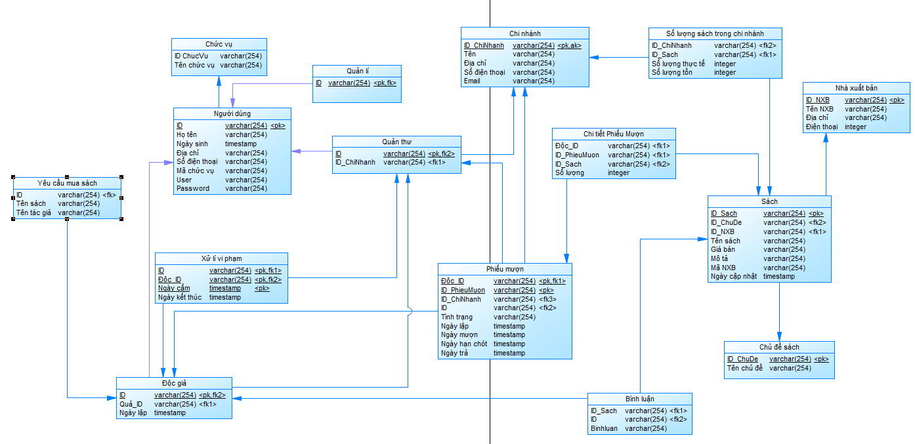

- Biểu đồ Class Diagram
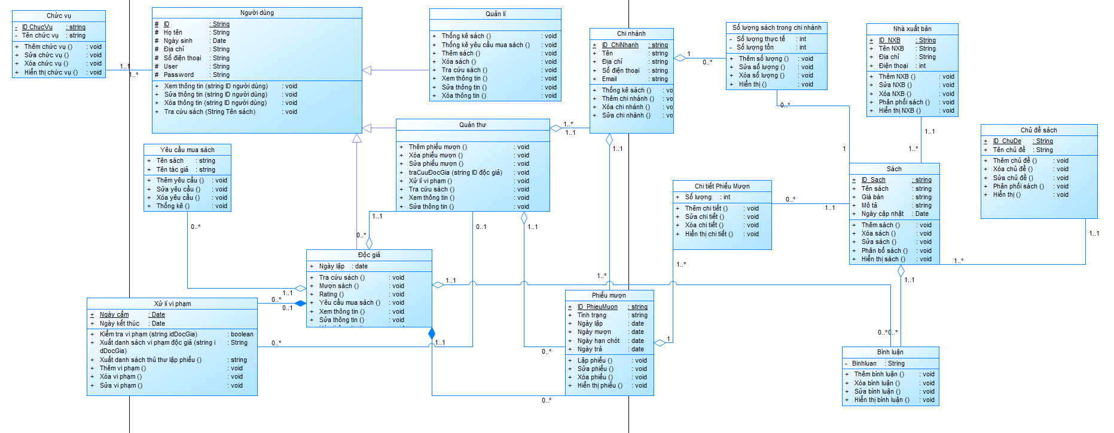
- Biểu đồ Communication Diagram
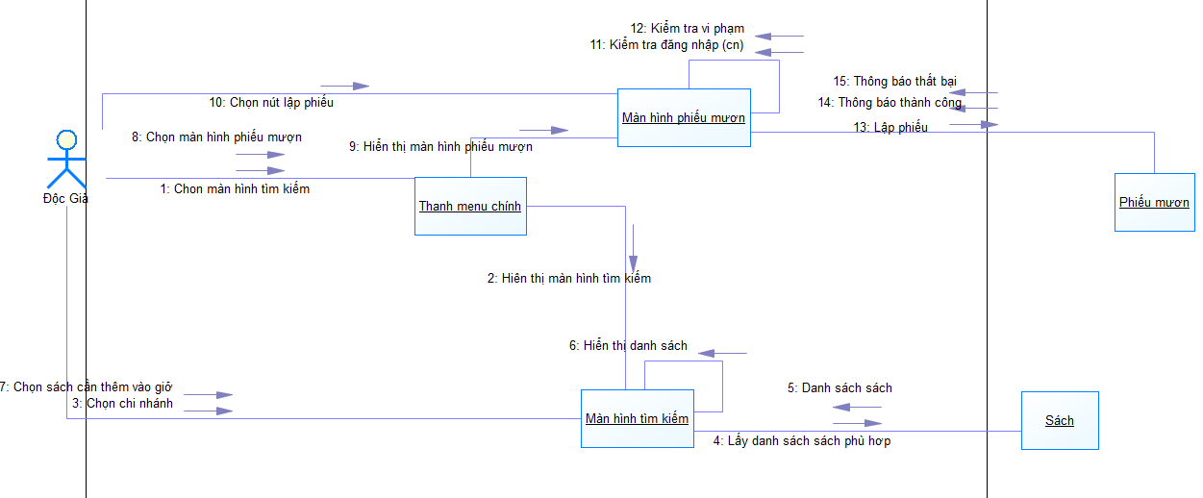
- Biểu đồ Activity Diagram
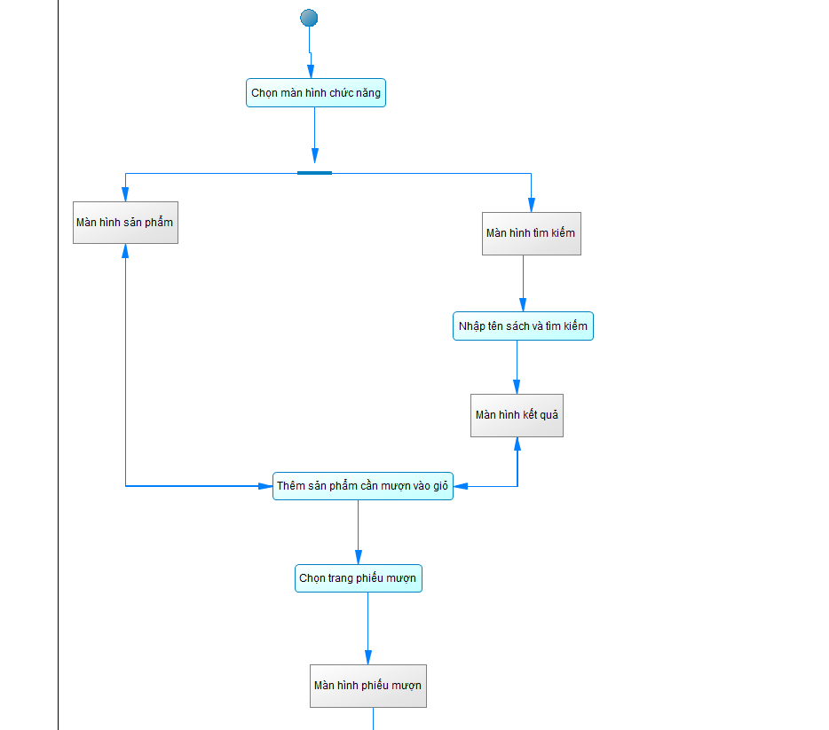
Hình 1
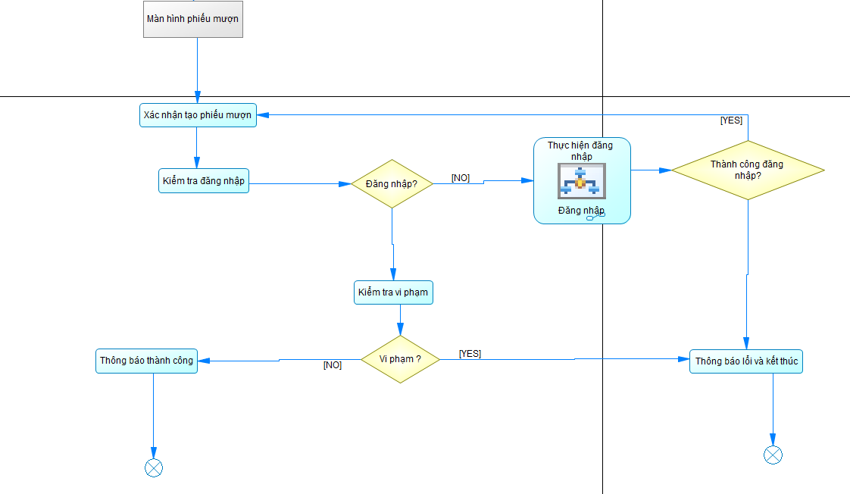
Hình 2
- Biểu đồ State Diagram
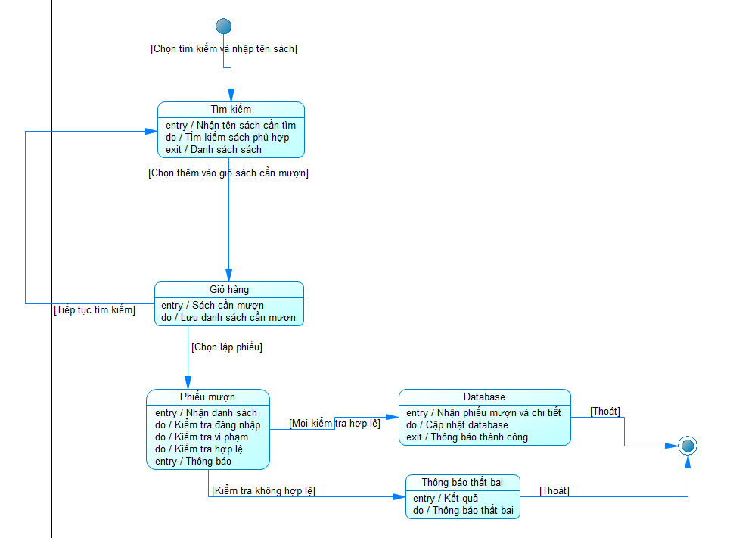
- Biểu đồ Deployment Diagram
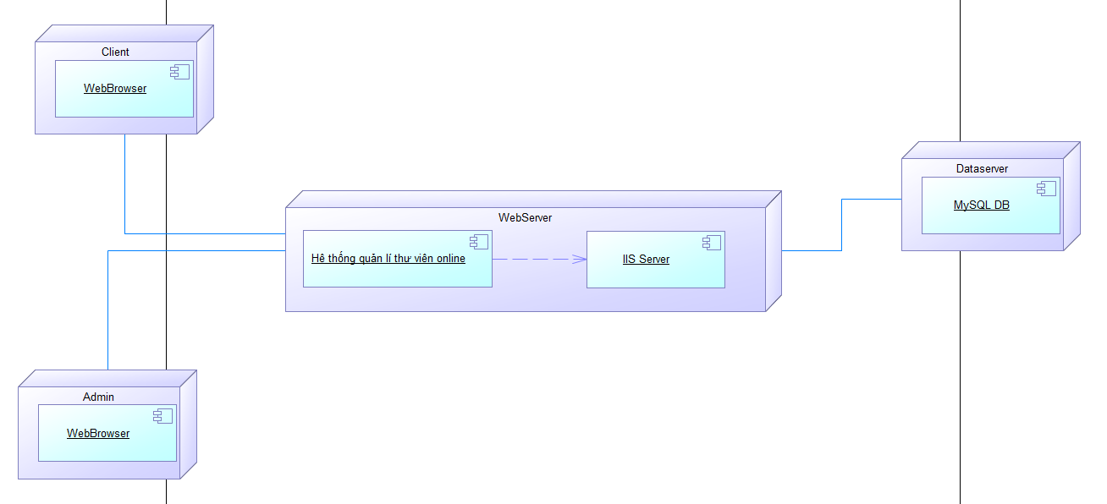

CHƯƠNG 5: PHÂN TÍCH THIẾT KẾ GIAO DIỆN

5.1 Màn hình chính
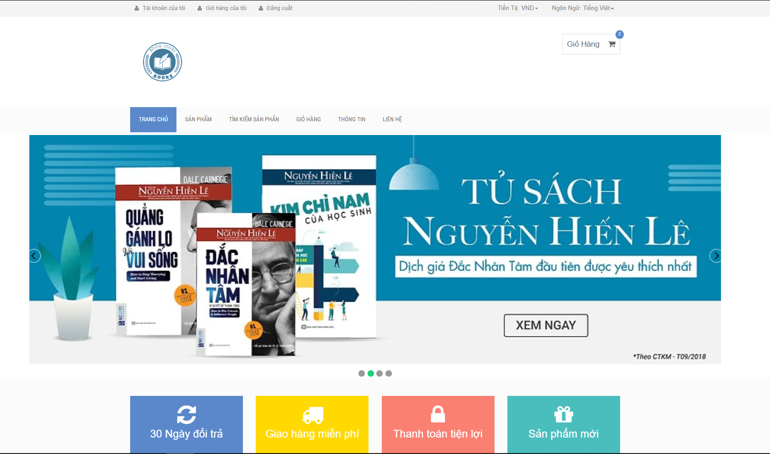

5.2 Màn hình sản phẩm
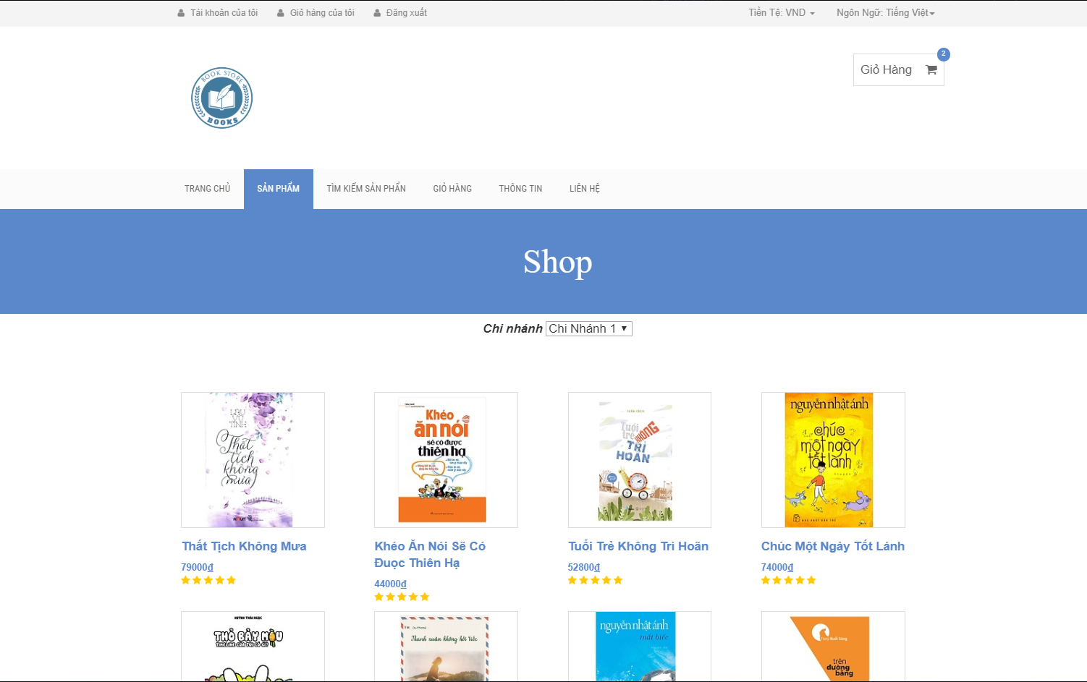

5.3 Màn hình tìm kiếm sản phẩm
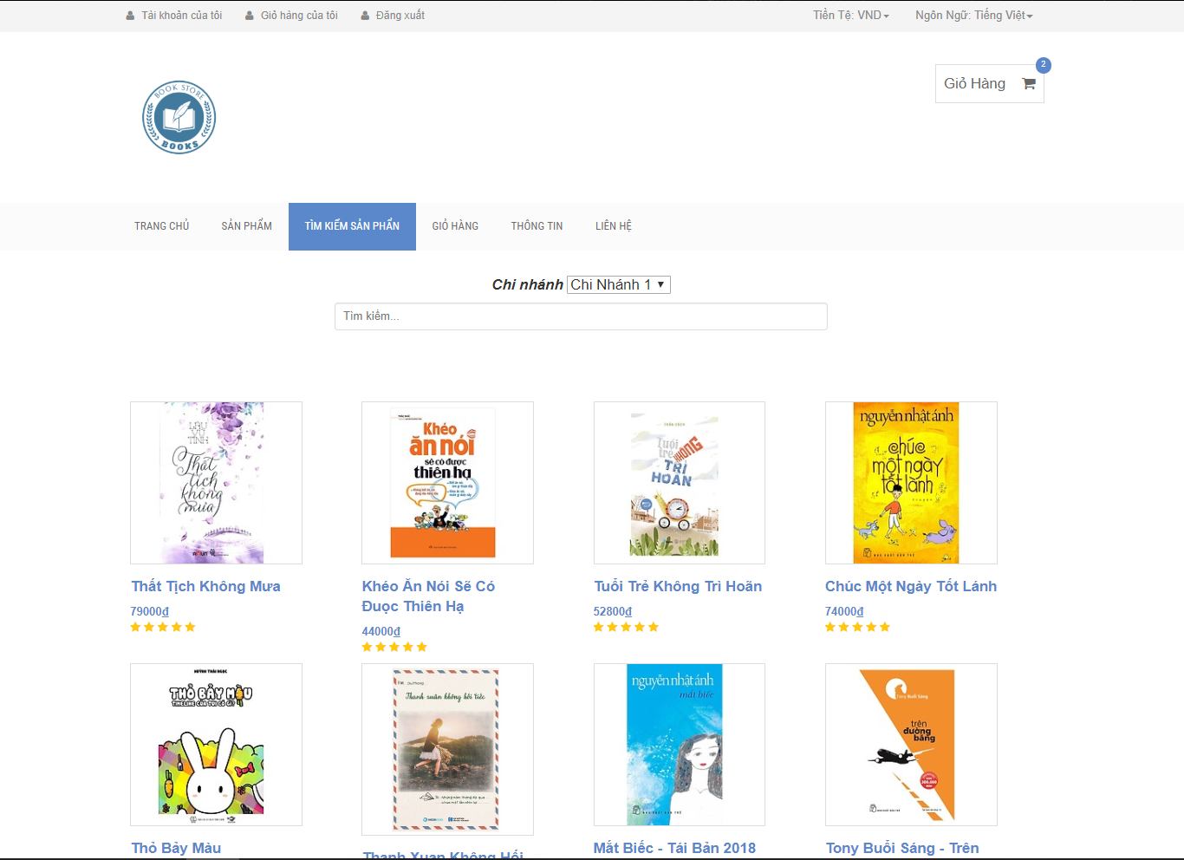

5.4 Màn hình chi tiết sản phẩm
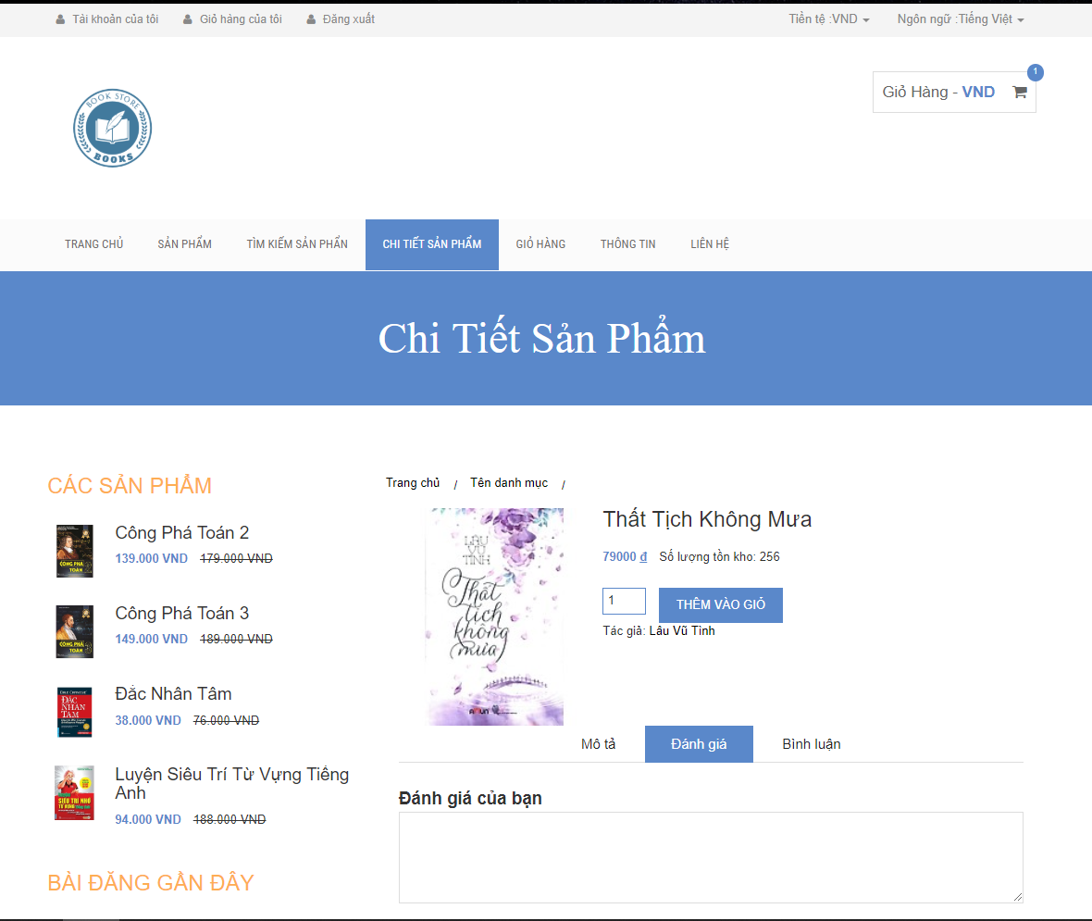

5.5 Màn hình giỏ hàng
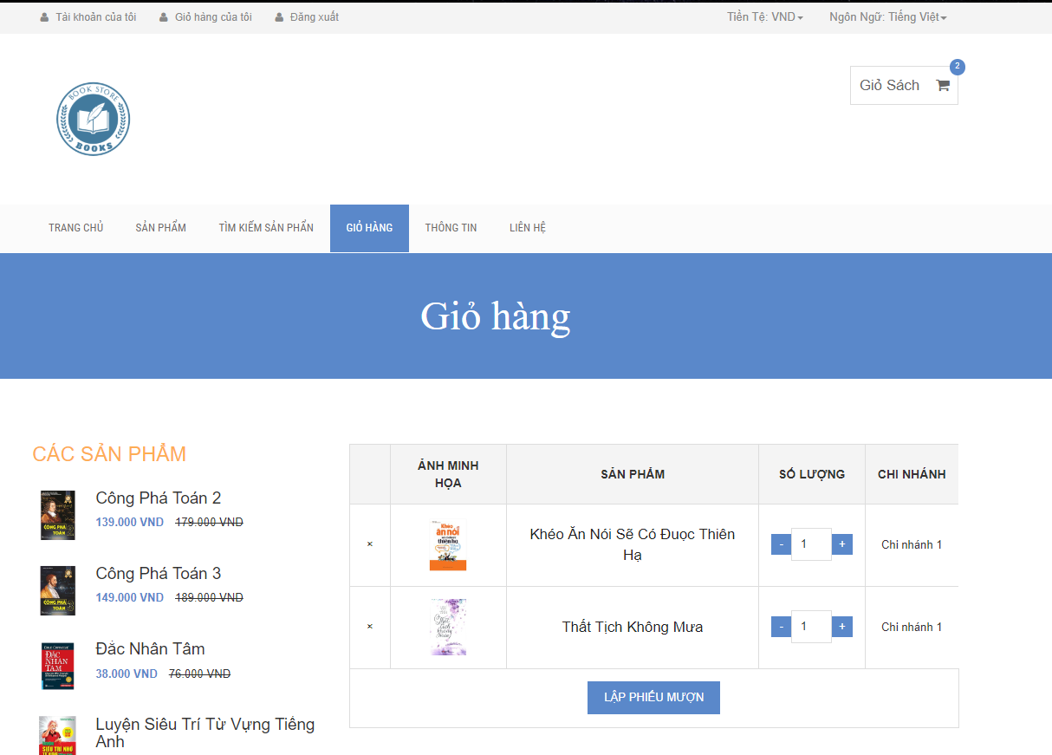

5.6 Màn hình thông tin người dùng

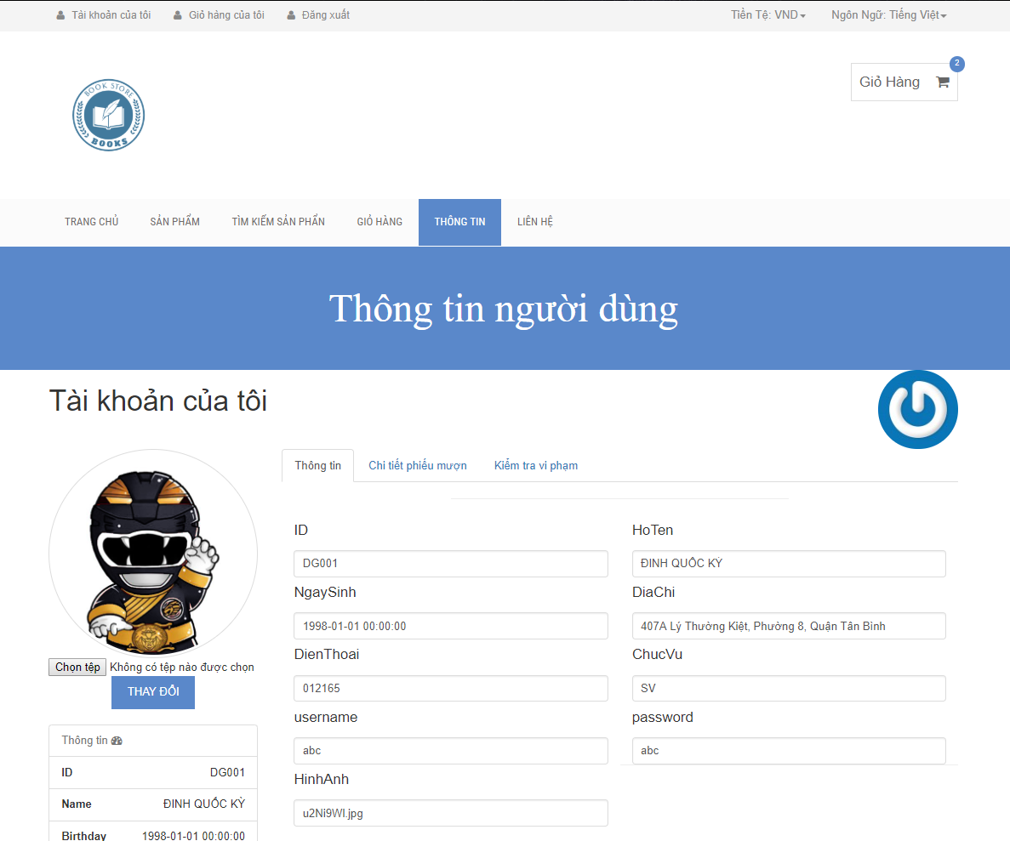

5.7 Màn hình đăng nhập

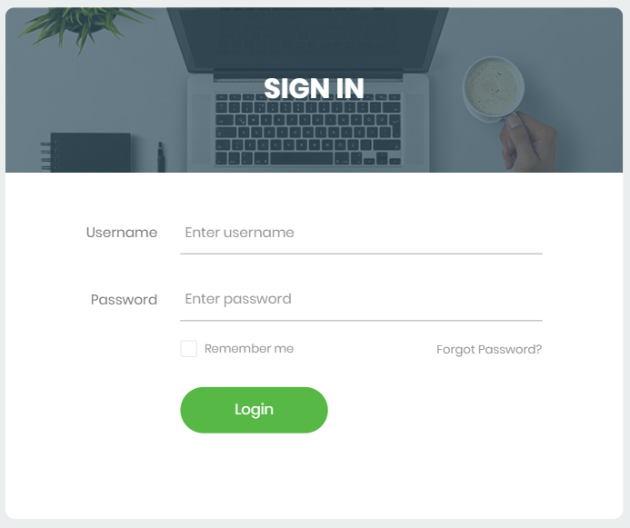

CHƯƠNG 6 TÀI LIỆU THAM KHẢO
1. https://hienlth.info/ooad
2. https://tailieu.vn/doc/phan-tich-thiet-ke-phan-mem-quan-ly-thu-vien-bang-uml-1392922.html
3. https://www.uml-diagrams.org/artifact.html\
4. https://www.tutorialspoint.com/object_oriented_analysis_design/ooad_uml_analysis_model.htm

__THE END__

